Políticas de Seguridad DLP en la Industria Farmacéutica

1. Introducción al Data Loss Prevention
El Data Loss Prevention (DLP) es una estrategia clave para proteger datos sensibles dentro de las empresas farmacéuticas. En este sector, donde se manejan datos críticos como investigaciones, patentes y datos de pacientes, evitar fugas de información es fundamental. Implementar políticas de DLP ayuda a garantizar el cumplimiento normativo y a prevenir filtraciones accidentales o malintencionadas.

2. Clasificación de datos
Para aplicar medidas de protección efectivas, primero hay que clasificar los datos según su nivel de sensibilidad. En la industria farmacéutica, podemos organizarlos en:
- Datos Públicos: Información accesible sin restricciones.
- Datos Internos: Documentos administrativos, reportes internos, etc.
- Datos Sensibles: Datos de ensayos clínicos, patentes, información de pacientes.

3. Acceso y Control
Siguiendo el principio del menor privilegio, solo el personal autorizado debe tener acceso a ciertos datos. Se deben definir roles claros y flujos de aprobación para minimizar riesgos.

4. Monitoreo y Auditoría
Es clave registrar y auditar el acceso y movimiento de datos sensibles. Se pueden usar soluciones como SIEM o herramientas específicas de DLP para detectar comportamientos sospechosos.

5. Prevención de Filtraciones
Se deben aplicar medidas como cifrado, restricciones de USB y monitoreo de correos electrónicos para evitar fugas de datos.

6. Educación y Concienciación
Capacitar a los empleados es fundamental. La seguridad no solo depende de la tecnología, sino también de la responsabilidad del personal.

Normativas Aplicables
En la industria farmacéutica, es obligatorio cumplir con regulaciones como:
- GDPR (Reglamento General de Protección de Datos) para la privacidad de datos en la UE.
- FDA 21 CFR Part 11, que regula la gestión de registros electrónicos en empresas farmacéuticas.

Restricción de dispositivos USB en Windows

1. gpedit.msc para abrir el editor de políticas de grupo
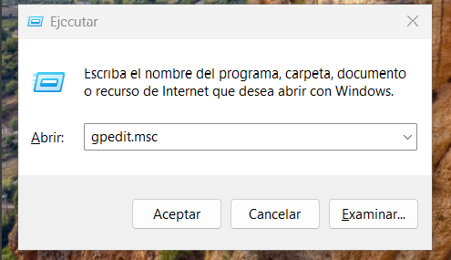

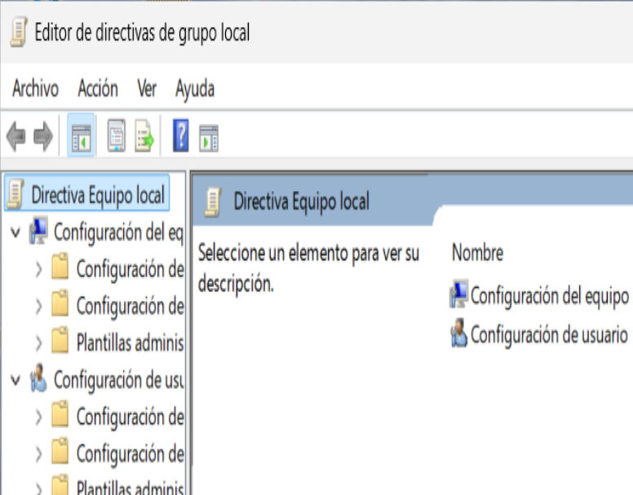

2. Configuración del equipo > plantillas administrativas > sistema > acceso de almacenamiento removible
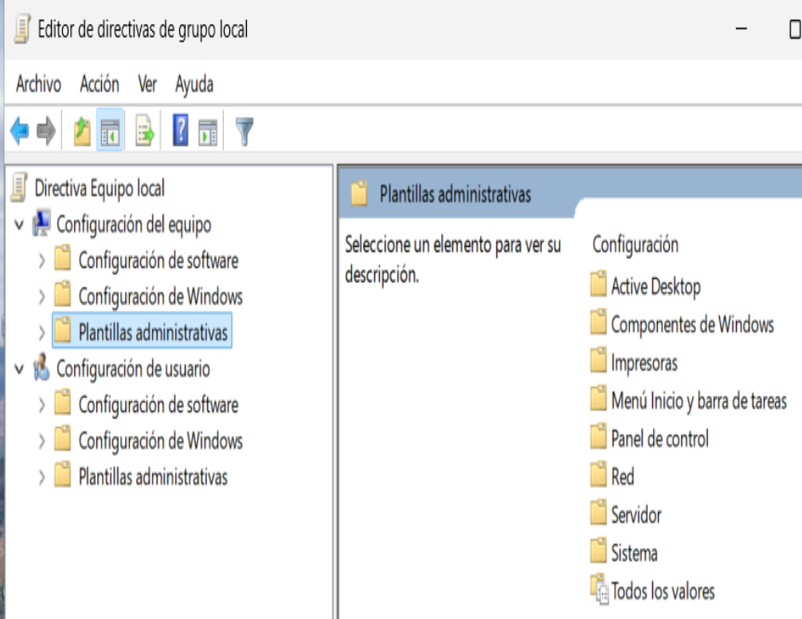

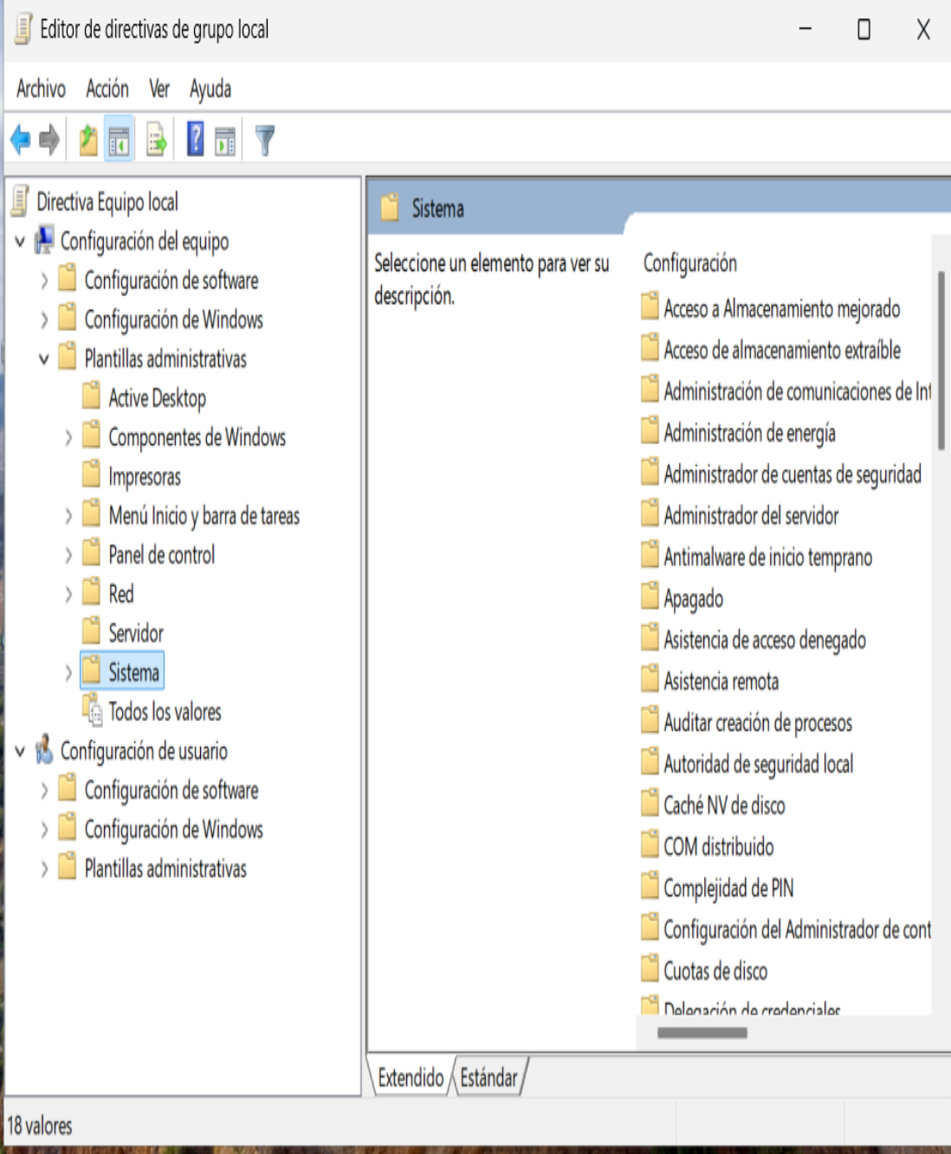

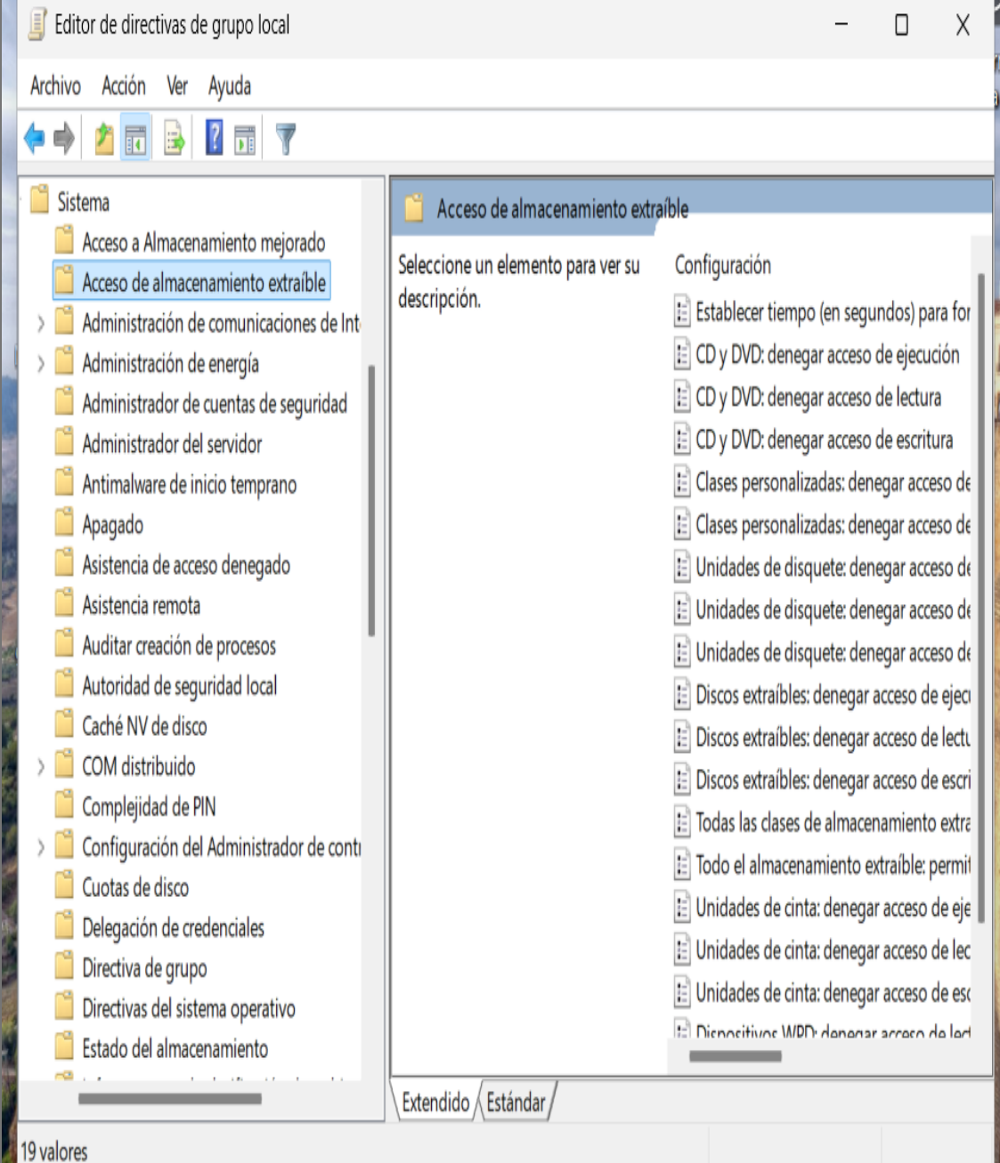

3. Discos extraíbles: denegar acceso de lectura
Discos extraíbles: denegar acceso de escritura

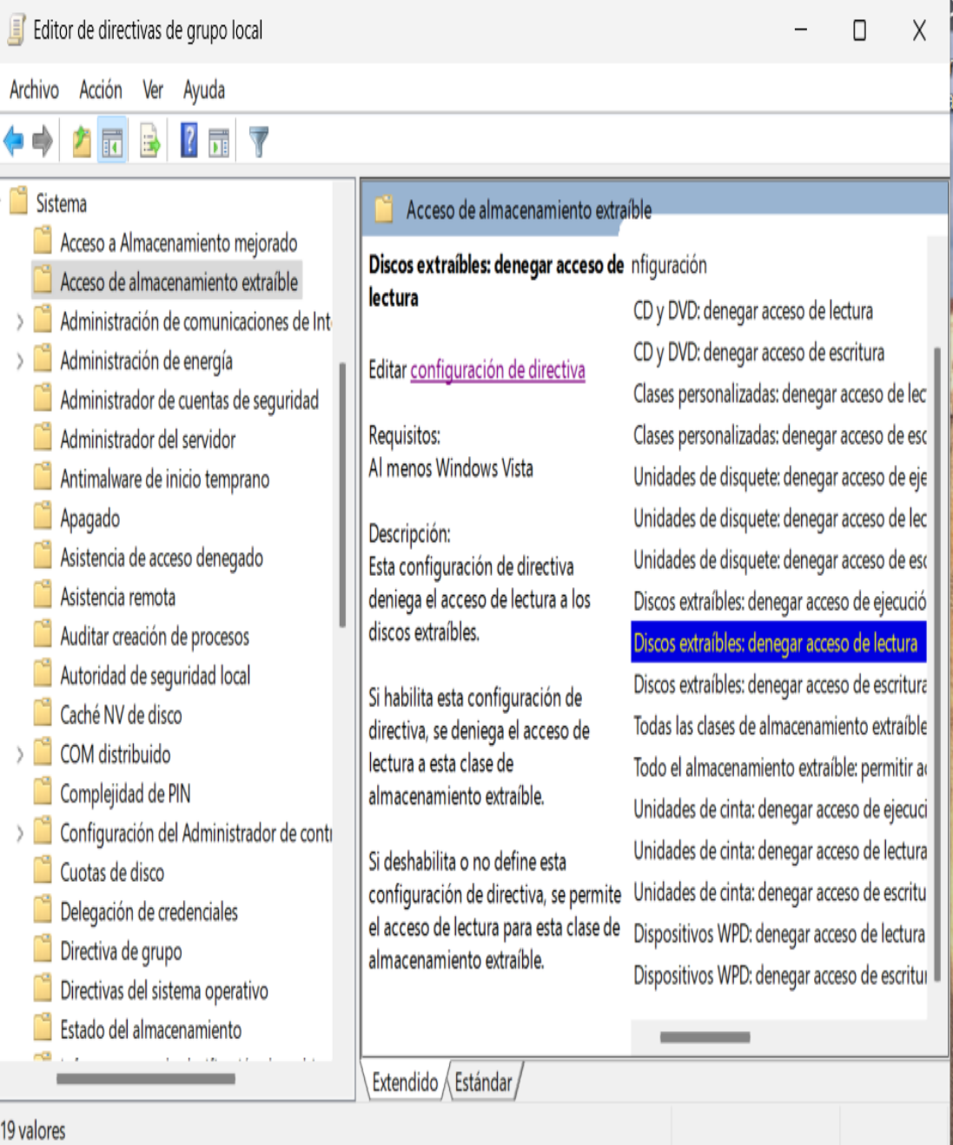

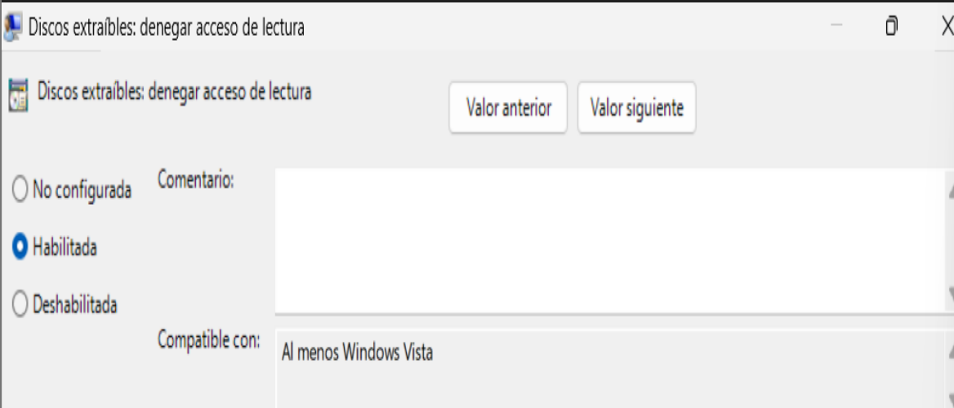

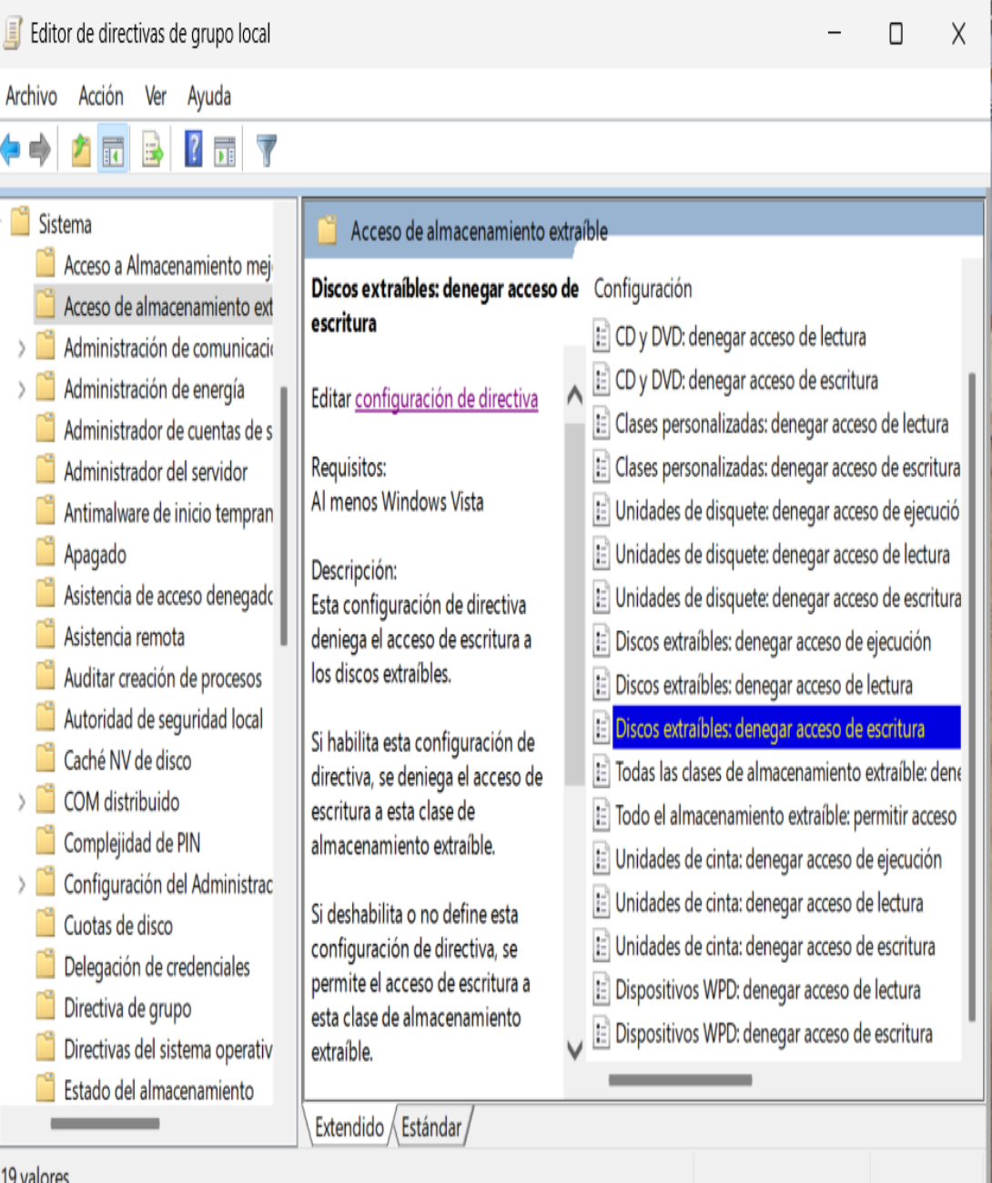

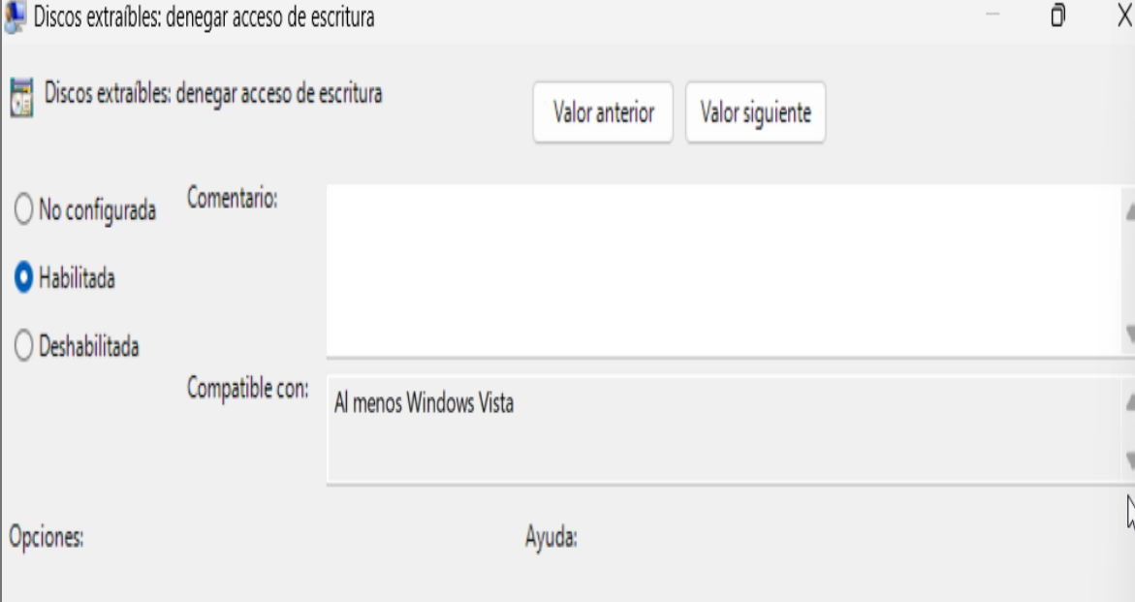

Prueba de restricción con usuario estandar

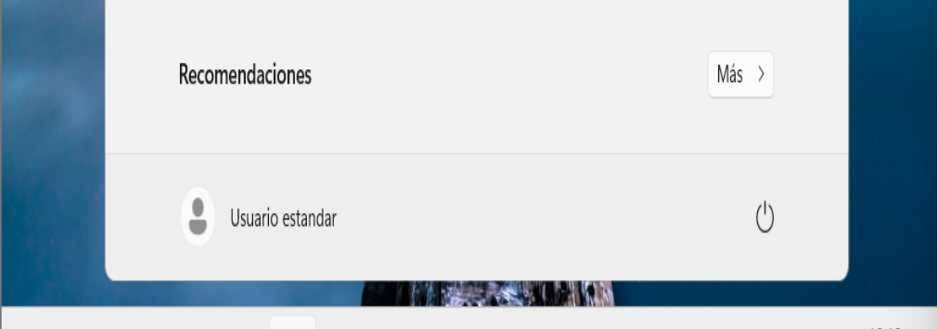

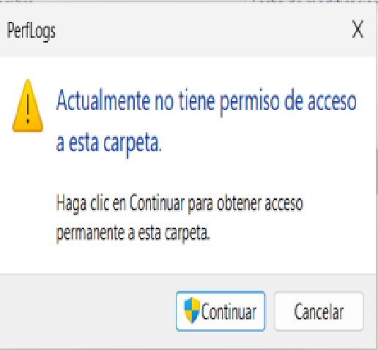

Validación y prueba de la restricción de USB

